Bài 1,Bài 2,Bài 3: đã cài winrar về máy trước đó và đúng theo chỉ dẫn của bài

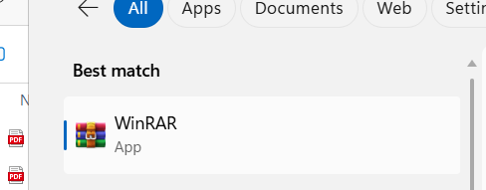

Bài 3:Yêu cầu: Cài đặt phần mềm hỗ trợ download Internet Download Manager



Bài 4(1 điểm) Yêu cầu: Tháo gỡ phần mềm vừa cài đặt

Tháo gỡ phần mềm bằng cách vào Control Panel Bước 1: Bấm Windows + R → gõ Control Panel:

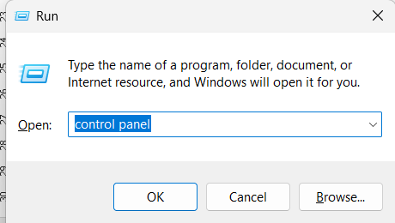

Bước 2: Vào Uninstall a program



Bước 3: Xóa bỏ phần mềm mình muốn

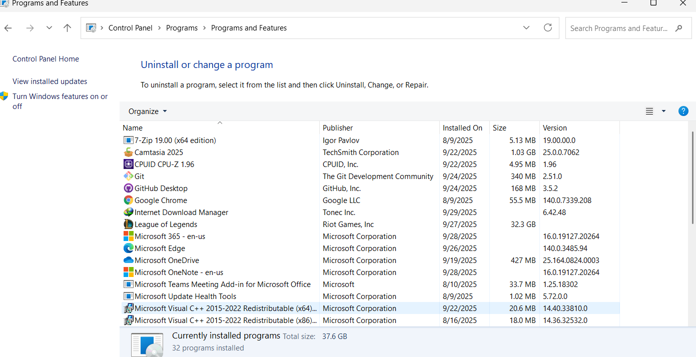

Bài 5(1 điểm) Yêu cầu: Cài đặt phần mềm diệt virus + bảo vệ máy tính

